社團法人台灣技術劇場協會出版書籍團購單(108年版)
本會以推動台灣劇場技術教育與交流為宗旨，因此計畫出版專業並切合台灣劇場實務的中文工具書，期待透過出版工作，以提升技術劇場的專業知識。以下是本會現有庫存書目：
書名 | 介紹 |  |  | 售價(A) | 數量(B) | 小計(C=A×B)
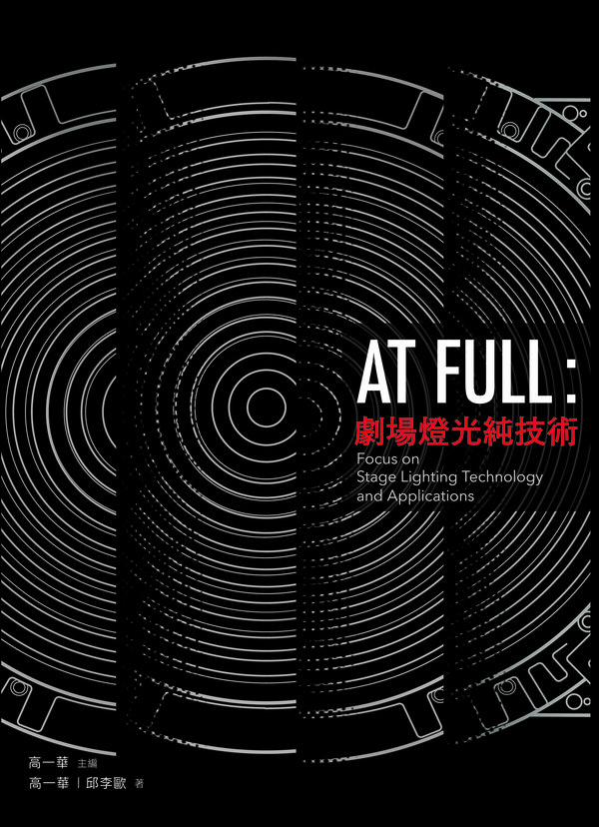 | 《At Full：劇場燈光純技術》(2019.9)  2019年因應劇場工作之趨勢，進行二版內容的增修與調整，全書共計十二章，兼具理論與實務，是幫助從業者穩固基礎、增進專業能力的指南。 |  |  | 500
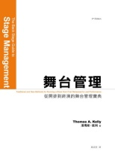 | 《舞台管理》(2010.12)  從製作前期規劃到開排日直到最後一場演出，所有舞台經理人專業的必備知識都完整且有趣的呈現。 |  |  | 500
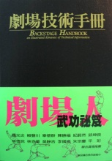 | 《劇場技術手冊》(2006.10)  涵蓋工具、五金零件、材料、電工電料、建築到劇場，有數百幅插圖、圖表、從螺絲釘尺寸到各式繩索安全載重等，是技術資料的大寶典。 |  |  | 500
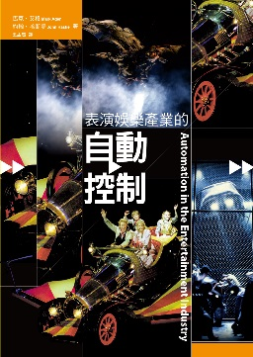 | 《表演娛樂產業的自動控制》(2013.12)  透過多位使用者的經驗與心得，穿插演出劇照及實例分享，全書分基礎觀念及技術指南二大篇，以釐清一般對於自動控制系統的認知。(每本隨機附贈WSD2017週邊商品一份，單本即可免運) |  |  | 399  (特價品)
★請勾選折數(團購優惠，10本以上即享8折本島免運費)  □10 ~ 29本/ 8折 □30 ~ 49本/75折 □50本以上/7折  (特價品不再享折扣) |  |  |  | 原價小計
打折後總價
(特價品不再享折扣)
訂購日期 |  | 民國 __年____月____日 | 預計送達日 | 民國 __年____月____日前
聯 絡 人 |  |  | 聯 絡 電 話
送達地點 |  | ＊請填寫白天可收件之地址
統一發票 |  | □二聯式  抬頭：__________________(買受人) Email：__________________(發票將直接寄至電子信箱)  □三聯式  抬頭：_______________________統編：__________________  Email：__________________(發票將直接寄至電子信箱)
訂購步驟：
- 請填妥本訂購單後，回傳至本會（郵寄、傳真、電子郵件皆可）。
- 經本會電話聯絡確認訂單後，將書款匯款至指定帳戶，確認款項匯入後，即聯絡出貨。
元大銀行大安分行（806-1043）
戶名：社團法人台灣技術劇場協會 帳號：00108-2011436-19
- 即日起協會將提供電子發票，如有疑問請聯繫告知。
社團法人台灣技術劇場協會 秘書處
聯絡電話：02-2892-1709 回覆傳真：02-2892-8631
聯絡人：吳小姐 電子信箱：tatt@tatt.org.tw

